Сизинские вести № 1
15.01.2019

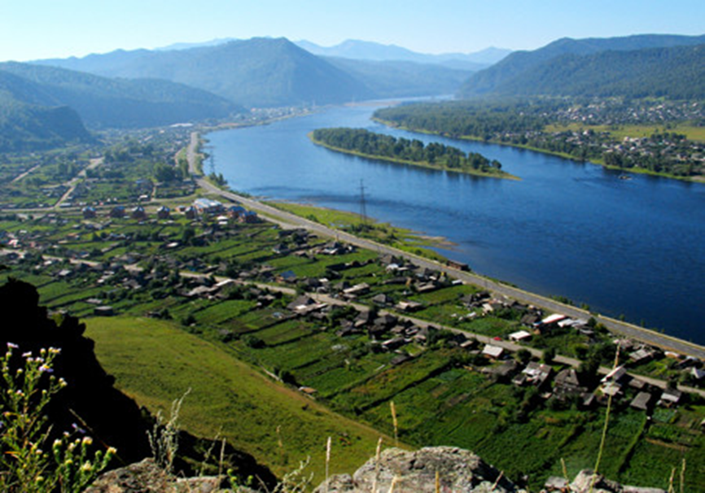

Газета распространяется бесплатно*
Орган издания Муниципальное образование «Сизинский сельсовет»
СЕГОДНЯ В НОМЕРЕ:
- Постановление №3…...……………………………………………………….…..…….....стр.2
- ГИМС МЧС предупреждает ……..…………………………………...………………….стр.4
- Пожарная охрана информирует..……………………………………...………………….стр.5

РОССИЙСКАЯ ФЕДЕРАЦИЯ
АДМИНИСТРАЦИЯ СИЗИНСКОГО СЕЛЬСОВЕТА
ШУШЕНСКОГО РАЙОНА КРАСНОЯРСКОГО КРАЯ

П О С Т А Н О В Л Е Н И Е

от 15.01.2019 с. Сизая № 3

«Об оказании помощи в праздничном
обряде «Крещения Господня»

На основании прошения преосвященного Никанора епископа Минусинской и Курагинской епархии настоятеля Храма Преподобной Евдокии Великой княгини Московской с. Сизая, укрепление сложившихся традиций населения и руководствуясь Уставом Сизинского сельсовета

П О С Т А Н О В Л Я Ю:

- Оказать помощь при проведении праздничного обряда «Крещения Господня» местной религиозной организаций православный Приход Святой Преподобной Евдокии Великой княгини Московской в д. Голубая, в организации обеспечения охраны общественного порядка, оказания медицинской помощи и спасательных действий на случай возникновения чрезвычайных ситуаций, а также в определении места для проведения обрядового мероприятия 18.01.2019 с 23.30 до 01.30 19.01.2019.
- Определить местом для проведения обрядового мероприятия «Крещения Господня», река Голубая напротив Храма Святой Евдокии, где существующий ландшафт реки позволяет оборудовать Крещенскую купель и место для забора воды в безопасном для прихожан месте.
- Рекомендовать преосвященному Никанору епископу Минусинской и Курагинской епархии при оборудовании Крещенской купели руководствоваться методическими рекомендациями МЧС России.
- Проинформировать о проведении данного мероприятия службы: МВД, службу спасения и главного врача Сизинской участковой больницы о времени, месте и дате проводимого мероприятия (ответственная Неминущая И.А. до 18.01.2019).
- Данное постановление опубликовать в газете «Сизинские вести» (ответственная Белова Л.Н. до 18.01.2019).
- Контроль за выполнением данного постановления возложить на заместителя главы Сизинского сельсовета Неминущую И.А.
- Постановление вступает в силу со дня его подписания.

И.о. главы Сизинского сельсовета И.А. Неминущая

Приложение
к Постановлению
№ 3 от 15.01.2019
Правила купания (омовения) в проруби.
С целью безопасного проведения религиозных обрядов омовения во время проведения православного обряда «Крещения Господня» 18.01.2019 с 23.30 до 01.30 19.01.2019, необходимо соблюдать следующие правила:
- окунаться (купаться) следует в специально оборудованных прорубях у берега, под присмотром спасателей;
- перед купанием в проруби необходимо разогреть тело, сделав разминку, пробежку;
- к проруби необходимо подходить в удобной, не скользкой и легкоснимаемой обуви, чтобы предотвратить потери чувствительности ног. Лучше использовать ботинки или шерстяные носки для того, чтобы дойти до проруби. Возможно использование специальных резиновых тапочек, которые также защищают ноги от острых камней и соли, а также не дадут скользить на льду; - идя к проруби, необходимо помнить, что дорожка может быть скользкой. Идите медленно и внимательно;
- окунаться лучше всего по шею, не замочив голову, чтобы избежать рефлекторного сужения сосудов головного мозга. Запрещается нырять в прорубь вперед головой. Прыжки в воду и погружение в воду с головой не рекомендуются, так как это увеличивает потерю температуры и может привести шоку от холода;
- при входе в воду первый раз необходимо достигнуть нужной глубины, но не плавать. Холодная вода может вызвать совершенно нормальное безопасное учащенное дыхание;
- не рекомендуется находиться в проруби более 1 минуты во избежание общего переохлаждения организма;
- после купания (омовения) необходимо растереть себя махровым полотенцем и наденьте сухую одежду;
- для укрепления иммунитета и возможности переохлаждения необходимо выпить горячий чай, лучше всего из ягод, фруктов и овощей из предварительно подготовленного термоса.

ГИМС МЧС ПРЕДУПРЕЖДАЕТ:

Email

В ночь с 18 на 19 января проводится празднование Крещения Господня. В связи с этим Минусинский инспекторский участок ФКУ «Центр ГИМС МЧС России по Красноярскому краю» предлагает ознакомиться с основными правилами безопасного купания на Крещение.

10 правил купания на Крещение.
Да, люди верующие утверждают: купание в проруби на Крещение для православного человека – не опасность, а благо, которое может принести даже чудесное исцеление от болезней. Не будем брать на себя смелость отрицать достоверность их рассказов. Но подчеркнем, что в каждом из случаев чудесного исцеления есть один нюанс: искренняя и глубокая вера.
Правило первое для купания в проруби на Крещение: протестируй свой организм на наличие медицинских противопоказаний. Доктора категорически возражают против купания в проруби на Крещение при наличии следующих проблем со здоровьем:
— воспалительные заболевания носоглотки, придаточных полостей носа, отиты;
— сердечно-сосудистые заболевания;
— эпилепсия, перенесенные травмы черепа; склероз сосудов головного мозга;
— невриты, полиневриты;
— сахарный диабет, тиреотоксикоз;
— глаукома, конъюнктивит;
— туберкулез легких, воспаление легких, бронхиальная астма, эмфизема;
— нефрит, цистит, воспаление придатков, воспаление предстательной железы;
— язвенная болезнь желудка, энтероколит, холецистит, гепатит;
— венерические заболевания.
Правило второе для купания в проруби на Крещение нужно правильно выбрать место. Идеальная полынья для купания в проруби на Крещение — это:
— проверенное и организованное место.
— глубина купели не должна превышать 1,8 м.
— купель должна быть ограждена во избежание случайного падения в воду.
Правило третье для купания в проруби на Крещение: не забудь про обмундирование! Тебе понадобятся: купальник или плавки, полотенце и махровый халат, комплект сухой одежды. Возьми с собой и какую-нибудь обувь, чтобы не идти по льду босиком – это далеко не каждому человеку под силу. Но учти, что тапочки не должны быть на резиновой подошве – она скользит. Можно взять шерстяные толстые носки, в них дойти до проруби, в них же и плавать. После купания нужно переодеться в сухое белье.
Правило четвертое для купания в проруби на Крещение: перед купанием слегка разогрейся, но не до седьмого пота. Раздевшись, помаши руками, сделай несколько приседаний, наклонов. Тело должно быть горячим, но не потным.
Правило пятое для купания в проруби на Крещение: православная традиция подразумевает троекратное окунание в прорубь с головой. Но имей в виду, что купания в проруби на Крещение – это не канон, а традиция. То есть не будет грехом, если ты побережешь свою голову, зная, что с мокрыми волосами по морозу – не большой подарок!
Правило шестое для купания в проруби на Крещение: берегись эйфории! Многие люди, окунувшись в воду, испытывают прилив неудержимой радости, который провоцирует их задержаться в воде минут на пять. Имей в виду, что этот приступ радости – не благодать Божья, а следствие сложнейших химических реакций, протекающих в организме под воздействием холода. Задержавшись в воде под воздействием эндорфинов, ты рискуешь своим здоровьем.
Правило седьмое для купания в проруби на Крещение: согрейся после купания! Разотрись полотенцем, быстро оденься. И выпей что-нибудь горячее: припасенный заранее чай, например.
Правило восьмое для купания в проруби на Крещение: никакого спиртного до купания! И максимум, что можно себе позволить после – это немного церковного кагора. Широко распространено мнение о том, что спиртное греет организм. Но это только в первые полчаса после принятия! Затем наступает обратный эффект, чреватый серьезными простудами.
Правило девятое для купания в проруби на Крещение: доверяй своему организму! И, если взгляд на холодную воду вызывает в тебе ужас, подумай еще раз – стоит ли?
Правило десятое для купания в проруби на Крещение: не заходи в воду без молитвы. Пусть краткой («Отче наш», например), пусть своими словами, но обратись в этот день Богу со словами, идущими из самого сердца.

Государственный инспектор Минусинского инспекторского участка А.П. Андронович

Конкурсы к Дню спасателя

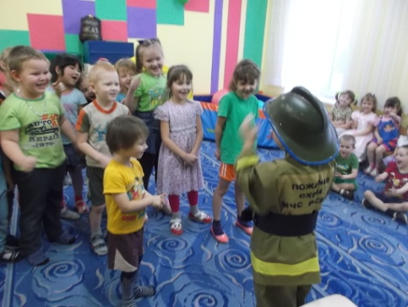
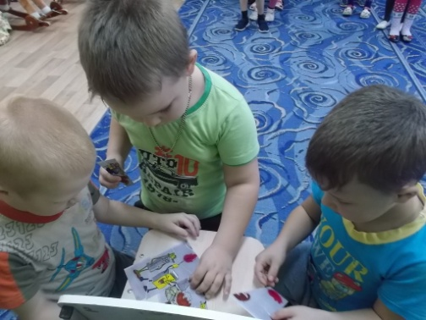
27 декабря ежегодно отмечается День спасателя. На территории Ильичевского, Казанцевского и Сизинского сельсоветов с 18 декабря по 21 декабря Члены ДЮП школ и ребята в детских садах тоже отметили этот праздник и в игровой форме. Вспомнили о правилах пожарной безопасности, о причинах и последствиях пожаров и оказании первой помощи.
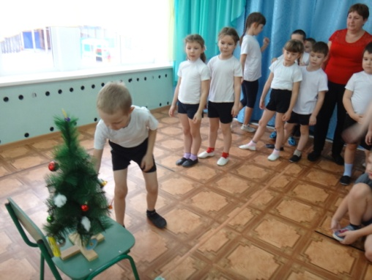
В детских садах ребята отвечали на вопросы по ПБ, собирали пазлы (знаки ПБ) , выезжали на пожар, спасали пострадавших, тушили пожар с огнетушителя, находили опасные предметы и разрежали елочку(снимали пожароопасные украшения) одевали боевую одежду пожарного.
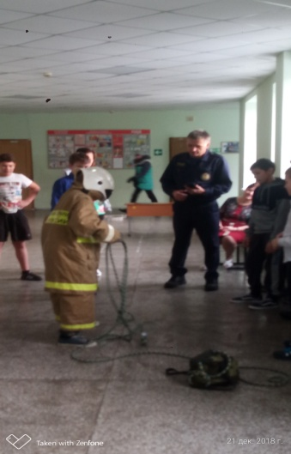
Члены ДЮП отвечали на вопросы по пожарной безопасности и по медицинской викторине. Переносили пострадавшего, прокладывали и собирали рукавную линию, тушили условно пожар, вязали спасательную веревку за конструкцию, спасательную веревку с одеванием на пострадавшего, одевали боевую одежду пожарного. По окончании конкурса все участники получили призы при содействии Шушенского местного районного отделения ВДПО.
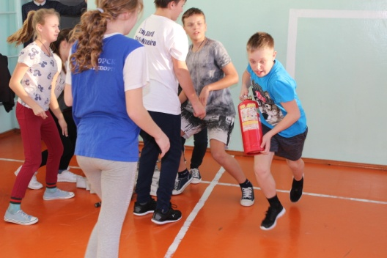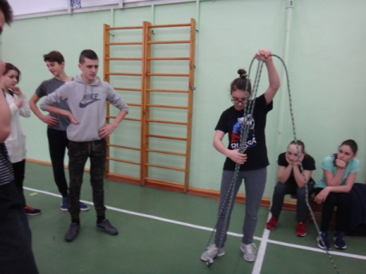

Инструктор противопожарной профилактики
Шушенского района, Светлана Мамонтова

Учредитель: Администрация Сизинского сельсовета | Адрес: 662732, Красноярский край, Шушенский р-н, с. Сизая, ул. Ленина, 86-а Тел. 8(39139)22-6-71, факс: 8(39139) 22-4-31 | Издание утверждено 3.04.2008 г. тиражом в 500 экземпляров.

